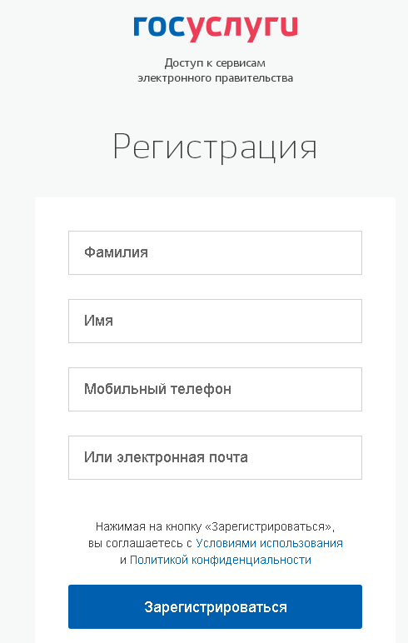
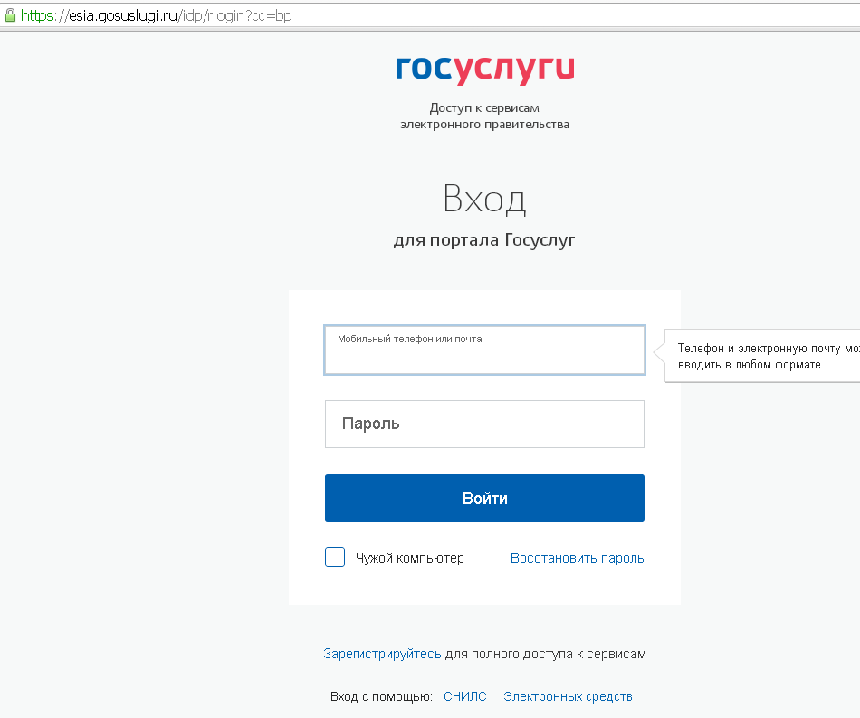
Зарегистрироваться на сайте https://esia.gosuslugi.ru/ (Заполнить вседанные)
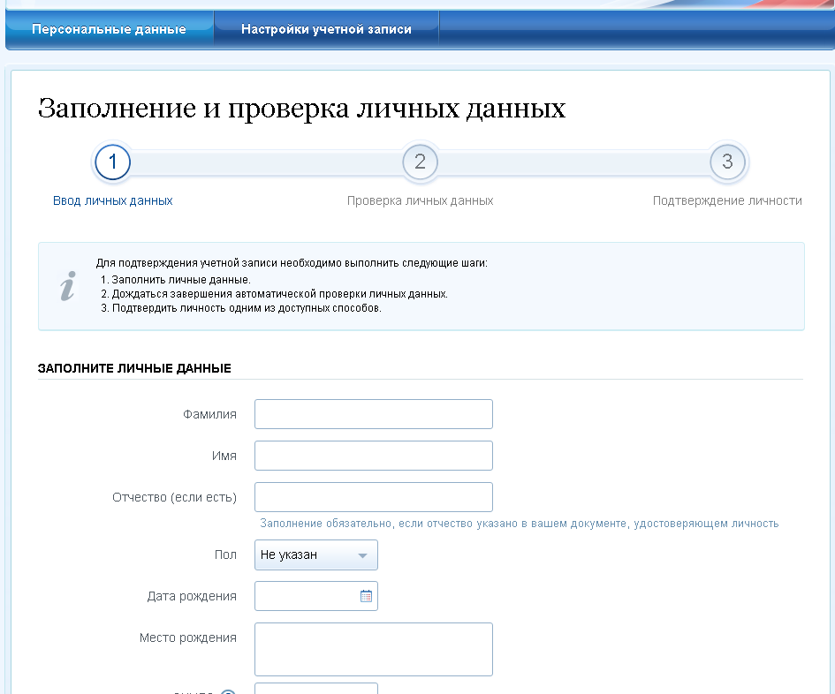

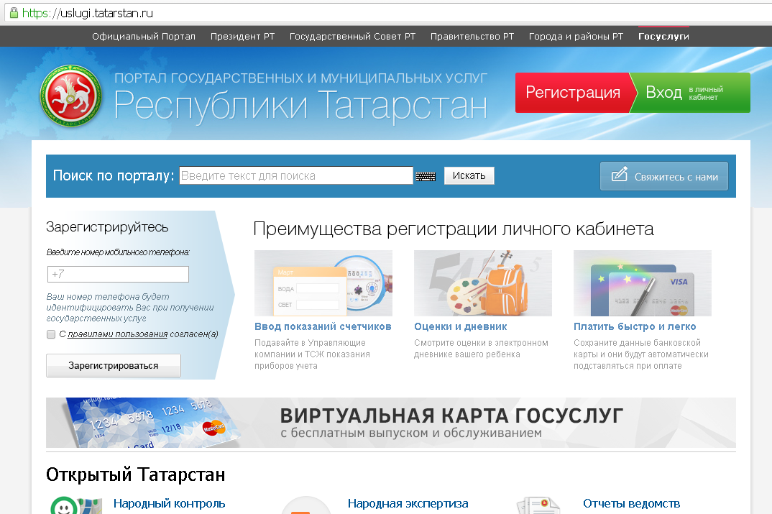
Войти на сайт https://uslugi.tatarstan.ru/ (если нет регистрации зарегистрироваться)
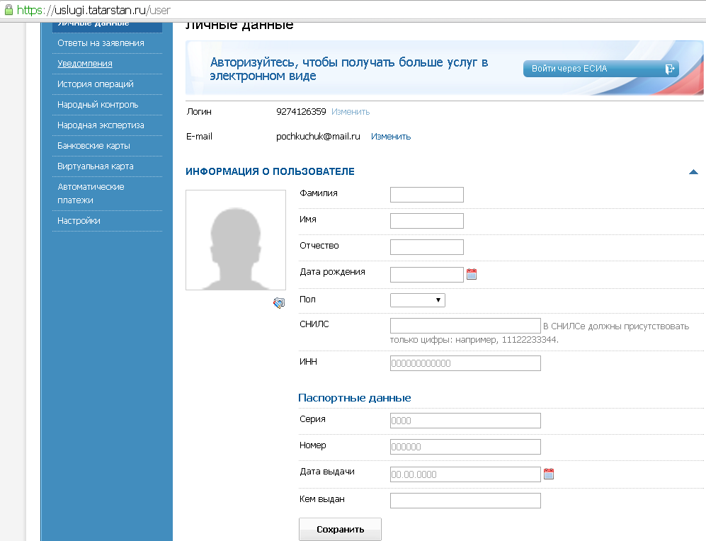
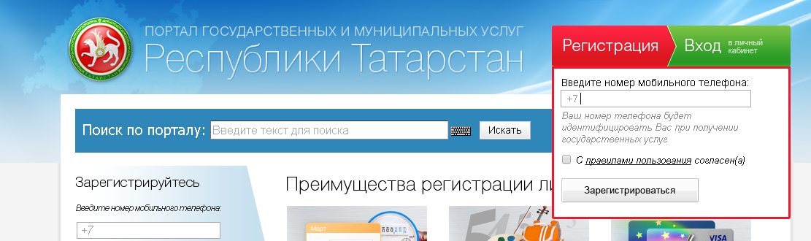
ВВОДИТЕ НОМЕР ТЕЛЕФОНА
ОТКРЫВАЕТСЯ ЛИЧНЫЙ КАБИНАТ

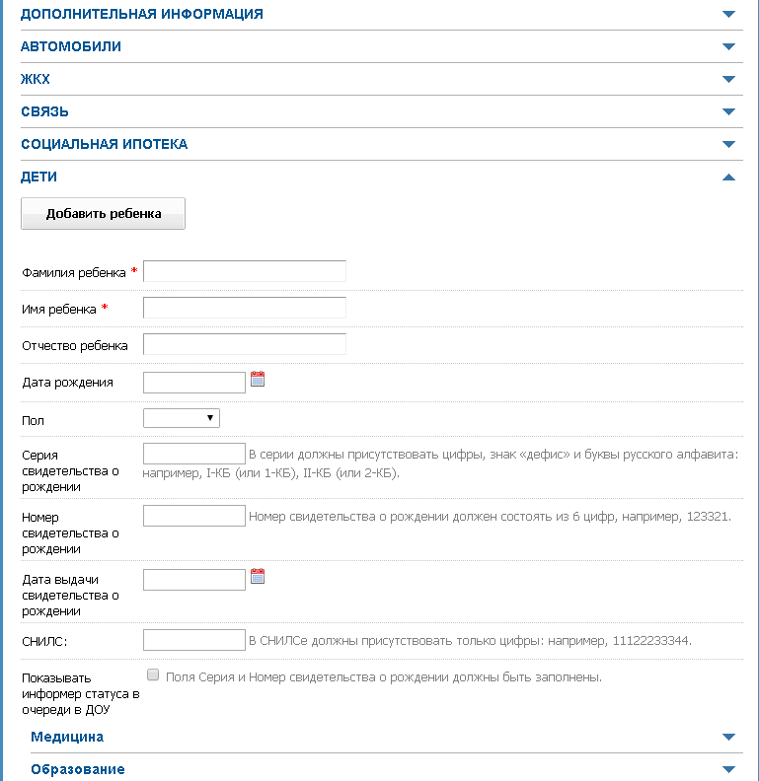
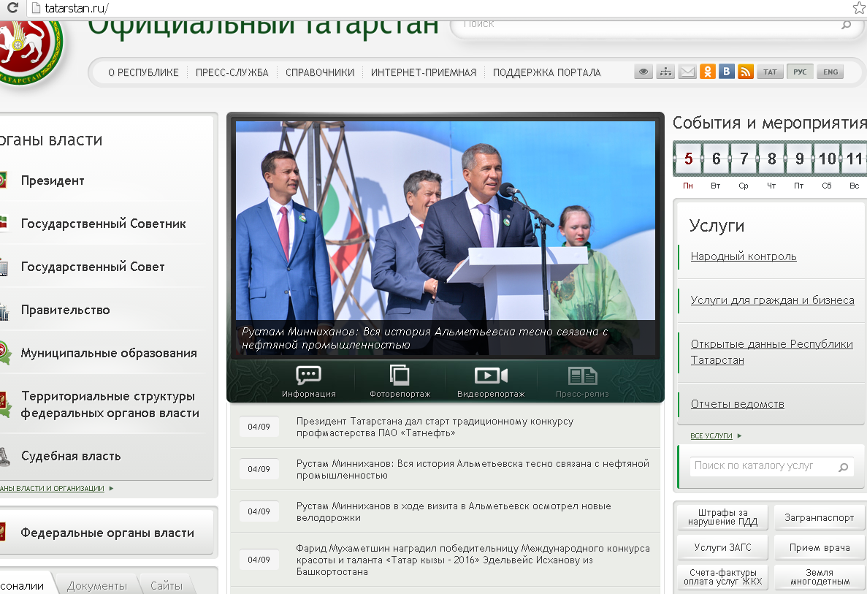
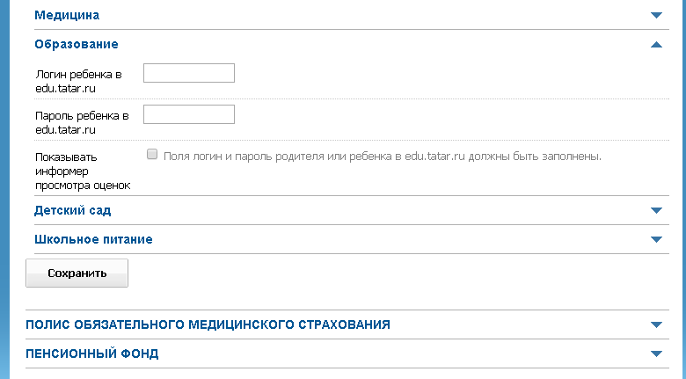
Здесь появится ссылка «ПРОВЕРИТЬ ОЦЕНКИ»

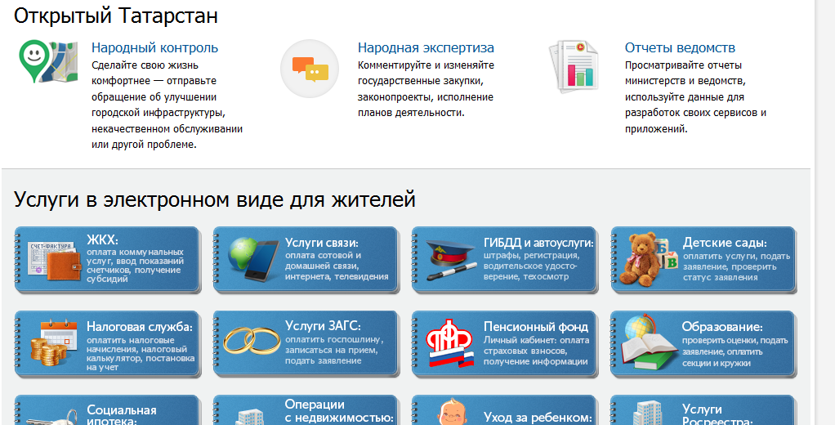
При подаче заявления в школу

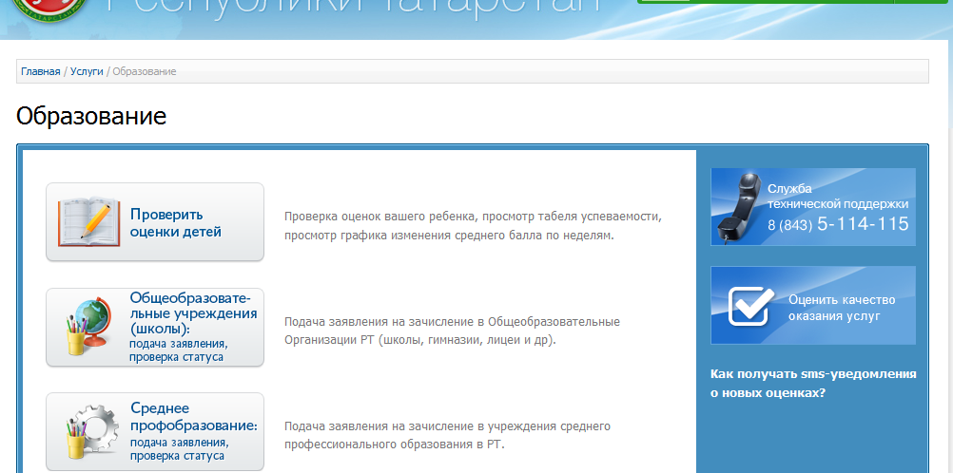Перейти по ссылке

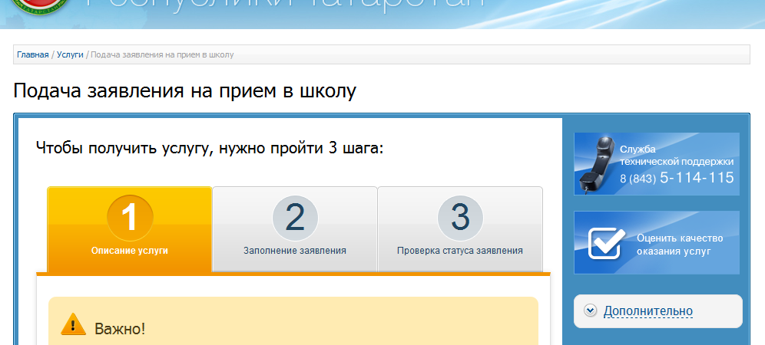
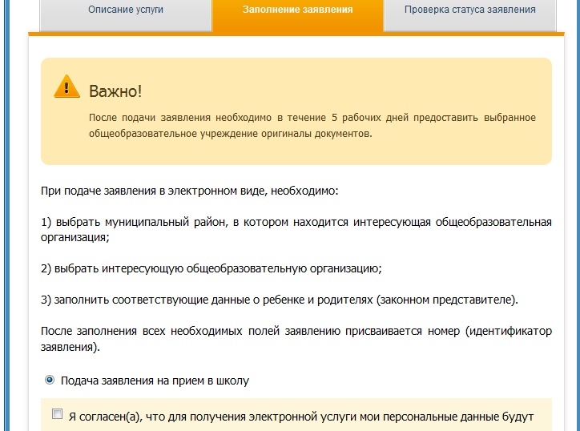

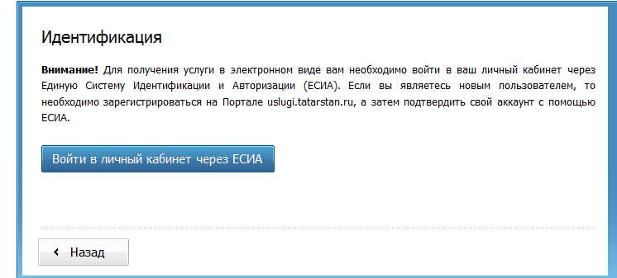
Снова откроется uslugi.tatarstan.ru 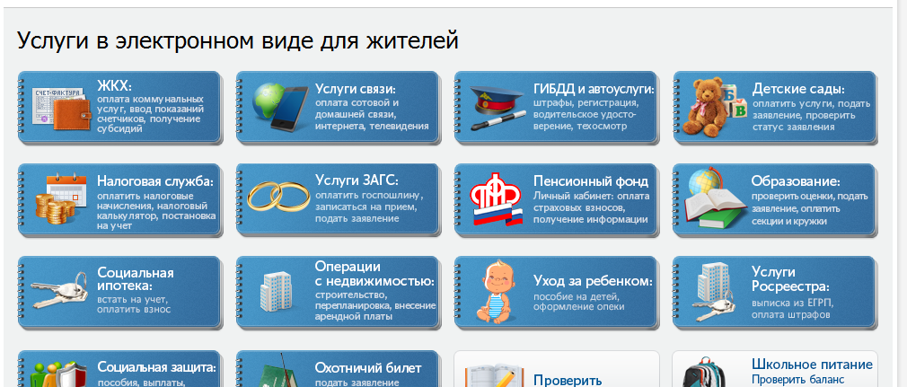
Заполняем и отправляем
